ZAGADKI OD PANI AGATKI
15.06.2020
NASI BAJKOWI PRZYJACILE
- Żółty w pracy kask ma na głowie,
Koparka, walec, pomoże w budowie,
Niebieskie spodnie na sobie nosi,
Narzędzia przy pasie, już o nic nie prosi,
Czerwoną skrzynkę jeszcze ma w dłoni,
Dom Ci zbuduje, oj dużo tu o Nim,
Wiertarką śrubkę dokładnie przykręci,
Bo zawsze do pracy ma szczere chęci!
(Bob Budowniczy)
- Jaka osoba z dawnych bajek,
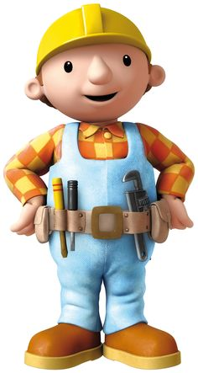
na miotle w podróż się udaje?
(Czarownica)
- Co to za dziewczynka.
Co w jednej pończoszce
kolorowej troszkę,
zdobywa świat wraz z koniem
i małpką – panem Wilsonem.
(Pipi)

